Aprueba Administración
Informe de Proyecto APT Fase 1: Definición del Proyecto

Integrantes:
Catalina Lagos
Nicolás Aguayo
Sebastián Medina

Docentes guía: Juan Pablo Mellado
Mabel Herrera
Cliente: Alloxentric
Septiembre de 2026

Nombre del Proyecto
Aprueba Administración

1. Descripción del Proyecto

Problemática
La preparación de los exámenes de admisión universitaria (PAES) es un proceso de alto impacto para los estudiantes cada año. En Chile, más de 308.000 personas se inscribieron a la PAES en 2025. Aprueba es una plataforma freemium (app y web) que entrega preguntas diarias a los estudiantes, con planes de suscripción de bajo costo.
Sin embargo, la empresa hoy no cuenta con ninguna herramienta para medir cuántos usuarios se convierten en clientes de pago, cuánto se factura, ni el estado de los servicios que sostienen la plataforma. Tampoco existe una forma centralizada de gestionar auspiciadores, atender solicitudes de soporte o ajustar la configuración comercial sin depender del equipo de desarrollo para cada cambio.
Este proyecto resuelve directamente ese vacío, siendo relevante para el área de desarrollo de software porque combina visualización de datos de negocio, gestión de contenido, control de acceso por roles y automatización de procesos operativos.

Propuesta de Solución
El proyecto consiste en el desarrollo de la consola de administración de Aprueba, la herramienta web con la que el equipo de negocio y operaciones monitorea y gestiona el producto. La consola se organiza en seis módulos definidos en el plan de desarrollo del cliente: Resumen, que muestra los indicadores principales del negocio y el estado general de los servicios; Comercial, que analiza el embudo de conversión y la recaudación por plan; Sponsors, para gestionar auspiciadores y sus beneficios; Operativa, para monitorear servicios y contenedores, incluyendo su reinicio; Usuarios y soporte, para gestionar cuentas de estudiantes, tickets y solicitudes de recorrección; y Planes y productos, para administrar el banco de preguntas y construir planes de suscripción con precios sincronizados a Stripe.
Durante el desarrollo del proyecto, el cliente Alloxentric solicitó formalmente ampliar el alcance inicial para incorporar dos componentes adicionales a la consola. El primero es el módulo de generación y validación docente de preguntas, que permite pedir a un modelo de lenguaje que genere preguntas nuevas según país, prueba y área, y asigna cada pregunta a dos profesores para su revisión; si ambos coinciden, la decisión se adopta directamente, y si difieren, un tercer docente resuelve el desempate, pudiendo además corregir la respuesta correcta y el texto explicativo de cada pregunta. El segundo es el módulo de administración de pagos y suscripciones, que permite monitorear el estado de las suscripciones de los estudiantes, gestionar cobros a auspiciadores por espacios publicitarios, y dar seguimiento a las transacciones procesadas junto a la pasarela de pago.
A diferencia de los seis módulos principales, que ya contaban con especificación técnica entregada por el cliente, estos dos componentes no estaban contemplados en la documentación inicial, por lo que el equipo evaluó su factibilidad y los diseñó directamente en conjunto con Alloxentric como parte de la gestión de cambios de alcance del proyecto. Todo el acceso a la consola está diferenciado por rol y cada acción sensible queda registrada en una bitácora de auditoría.

2. Objetivos

Objetivo General
Desarrollar e implementar una consola de administración para la plataforma Aprueba, la cual permita centralizar la gestión operativa, comercial y monitorear indicadores clave del negocio.

Objetivos Específicos
1. Lograr una autonomía comercial del 90% en ajustes de precios y catálogo desde el segundo mes. Lograr que, a partir del segundo mes de uso de la consola, al menos el 90% de los ajustes de precios, límites diarios y catálogo de pruebas se realicen directamente por el equipo de negocio, sin intervención del equipo de desarrollo.
2. Conseguir una conversión de usuarios a planes de pago de un 15% en los primeros 3 meses. Conseguir un aumento de al menos un 15% en la tasa de conversión de usuarios freemium a usuarios de pago dentro de los primeros tres meses de uso de la consola, gracias a las decisiones tomadas a partir de los indicadores del módulo Comercial.
3. Reducir en un 30% el tiempo de resolución de tickets y recorrecciones en los primeros 2 meses. Reducir en al menos un 30% el tiempo promedio de resolución de tickets de soporte y solicitudes de recorrección dentro de los dos primeros meses de uso de la consola.
4. Aumentar en un 20% los usuarios activos mensuales del alumno en los primeros 6 meses. Conseguir un incremento de al menos un 20% en los usuarios activos mensuales de la aplicación del alumno dentro de los primeros seis meses de uso de la consola, como resultado de los ajustes de producto, sponsors y contenido gestionados desde ella.

3. Alcances y Limitaciones

Alcances
- Desarrollo de los seis módulos definidos por el cliente: Resumen, Comercial, Sponsors, Operativa, Usuarios y soporte, y Planes y productos.
- Incorporación del módulo de generación y validación docente de preguntas, solicitado formalmente por Alloxentric durante el desarrollo del proyecto.
- Incorporación del módulo de administración de pagos y suscripciones, trabajado exclusivamente en modo de prueba de Stripe, sin procesar transacciones ni datos financieros reales.
- Control de acceso diferenciado por rol y registro de auditoría para toda acción sensible del sistema.

Limitaciones
- Queda fuera del alcance del proyecto el desarrollo de la aplicación del alumno; la consola depende de los datos que esta emite, sin construirla.
- La sección de Tutores, mencionada en el contexto general del negocio, no cuenta con desarrollo planificado por no estar presente en el plan de trabajo entregado por el cliente.
- Los indicadores de negocio de la consola dependen de que los servicios de la aplicación del alumno y de pagos entreguen correctamente la información correspondiente.
- El reinicio de contenedores y el monitoreo operativo requieren accesos a herramientas de infraestructura que deben gestionarse antes de comenzar el desarrollo.

4. Metodología
Para este proyecto se utilizará una metodología ágil, específicamente Scrum, tal como está definido en el plan de desarrollo entregado por el cliente para los seis módulos principales, extendiéndolo con el mismo enfoque para los dos módulos adicionales.
El trabajo se organiza en bloques funcionales que corresponden a los módulos y a los cimientos técnicos de la consola, cada uno dividido en tareas concretas. El equipo trabajará en sprints cortos, de una a dos semanas cada uno, priorizando los módulos según el orden que sugiere el plan del cliente, comenzando por los cimientos de la aplicación y la autenticación, siguiendo por los módulos de visibilidad de negocio, avanzando hacia los módulos operativos y de configuración, y dejando los dos módulos no documentados (generación y validación docente, y administración de pagos) para etapas posteriores, una vez validado su diseño con el cliente.
Cada sprint entregará un avance funcional que se valida directamente con el cliente antes de seguir avanzando, ajustando el alcance de ser necesario según lo que el tiempo disponible permita cubrir con calidad.

5. Tecnología

Frontend
React 18 con Vite y React Router (JavaScript), con soporte de tema claro/oscuro, idioma español/inglés y gráficos livianos para los paneles de indicadores.

Backend
Node.js con Express, utilizando Firebase Admin SDK sobre Firestore como base de datos (con opción de emulador local o modo en memoria para desarrollo), autenticación mediante JWT con claims de rol y verificación en dos pasos, y un formato de respuesta estándar para toda la API.

Integraciones y despliegue
Integración con Stripe en modo de prueba para la sincronización de precios y el módulo de pagos, y despliegue del prototipo funcional en Vercel.

6. Cronograma
El cronograma se planificó desde el 17 de agosto de 2026, con jornada de lunes a sábado (domingo libre, sin actividad el 18 y 19 de septiembre por Fiestas Patrias), con meta de tener el desarrollo del software completo el 2 de noviembre de 2026.
Actividad | Inicio | Término | Duración
Levantamiento de requerimientos y definición de alcance | 17 ago | 20 ago | 4 días
Diseño del modelo de datos y arquitectura general | 21 ago | 26 ago | 5 días
Cimientos y autenticación administrativa | 27 ago | 31 ago | 4 días
Módulos de visibilidad de negocio (Resumen y Comercial) | 1 sep | 9 sep | 8 días
Módulos operativos y de gestión (Sponsors, Operativa, Usuarios y soporte, Planes y productos) | 10 sep | 3 oct | 19 días
Desarrollo del módulo de generación y validación docente | 5 oct | 16 oct | 11 días
Desarrollo del módulo de administración de pagos y suscripciones | 17 oct | 23 oct | 6 días
Diseño, aplicación y certificación de pruebas del sistema | 24 oct | 2 nov | 8 días
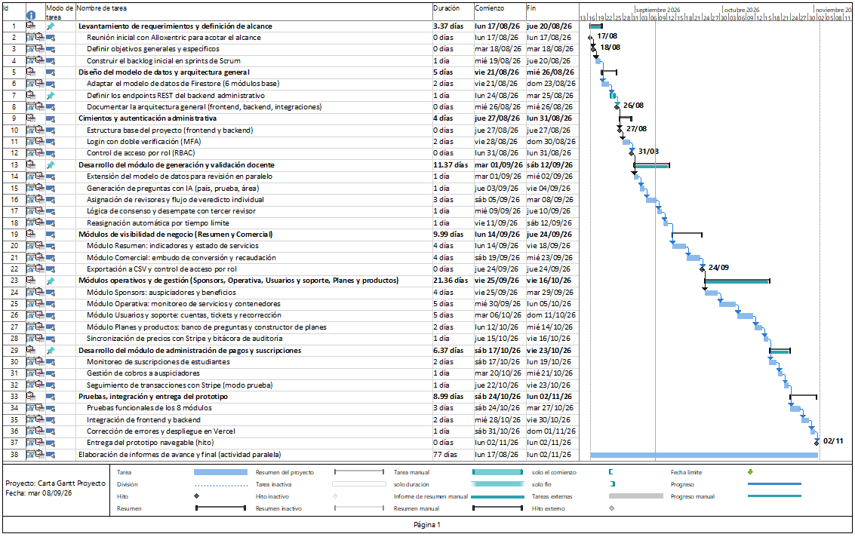

La actividad de elaboración de informes de avance y final se desarrolla de forma continua durante todo el periodo, en paralelo a las actividades anteriores.

7. Conclusiones
El proceso de definición de este Proyecto APT permitió establecer un alcance amplio y realista para la consola de administración de Aprueba, partiendo de un plan de desarrollo entregado por el cliente y ampliándolo de forma controlada mediante dos módulos adicionales solicitados formalmente durante el proyecto. La planificación resultante, organizada en sprints bajo metodología ágil, demuestra que es posible cubrir los seis módulos originales más los dos módulos adicionales dentro del tiempo disponible del semestre, siempre que se respete el orden de prioridad definido y se gestionen a tiempo los riesgos ya identificados.
Asimismo, el proyecto permite poner en práctica las cuatro competencias del perfil de egreso comprometidas para esta asignatura: la construcción de modelos de datos, el desarrollo de una solución de software completa, la gestión de un proyecto informático con alcance cambiante, y la realización de pruebas de certificación sobre las reglas de negocio más críticas del sistema. Esto confirma que el proyecto no solo es factible en términos técnicos y de tiempo, sino también pertinente para los objetivos formativos de la carrera.

8. Reflexiones
Definir este proyecto implicó trabajar con un cliente real y con un alcance que cambió más de una vez a medida que avanzaban las conversaciones, lo que representó un ejercicio genuino de gestión de proyectos más allá de la programación en sí misma. Tuvimos que aprender a distinguir entre lo que estaba documentado formalmente y lo que el cliente pedía sobre la marcha, y a dejar ambas cosas claramente diferenciadas en nuestra propia planificación, en vez de tratarlas como si tuvieran el mismo respaldo.
También fue un aprendizaje importante ajustar nuestros objetivos específicos para que fueran medibles en el tiempo y no solo criterios técnicos de que el software funcionara, así como incorporar explícitamente la competencia de pruebas de certificación, que en un primer momento no habíamos considerado con el peso que realmente tiene dentro de la evaluación. Este proceso de definición nos deja mejor preparados para las siguientes fases del proyecto, con un alcance, una metodología y un cronograma que entendemos a fondo porque los construimos y corregimos nosotros mismos, no porque los copiamos de una plantilla.

